深圳市罗湖区东门北路（村）14栋402建（构）筑物位置及编号示意图
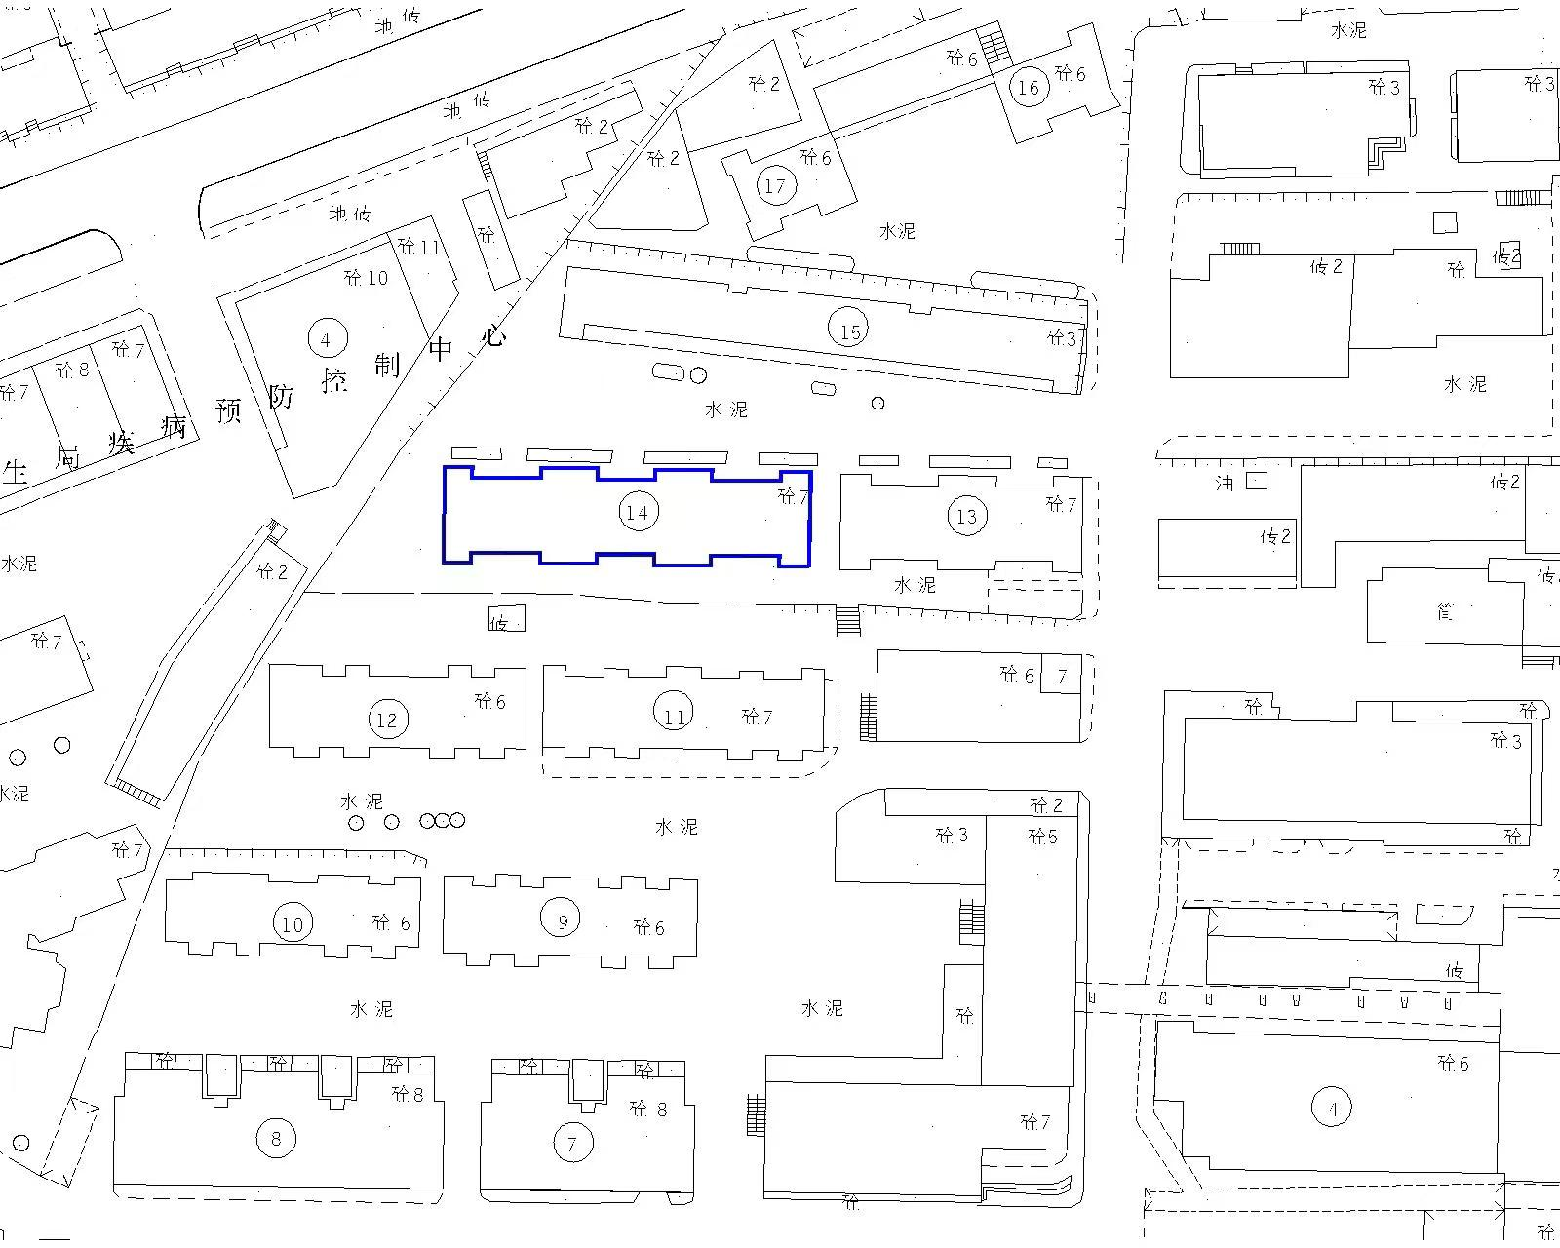
深圳市罗湖区翠竹路翠都花园1栋309建（构）筑物位置及编号示意图
